Управа Ломоносовского района города Москвы
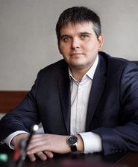
Писяев Александр Викторович
Глава управы Ломоносовского района города Москвы
8 (499) 133-14-67486-02Приём населения: Понедельник 15.00-17.00 (по предварительной записи по телефону: 8-499-133-14-67)uzao-lomonos@mos.ru
Служба по режиму секретности и мобилизационной подготовке
Консультант
Консультант
8 (499) 133-80-29486-00
Комиссия по делам несовершеннолетних и защите их прав
Юридическая служба

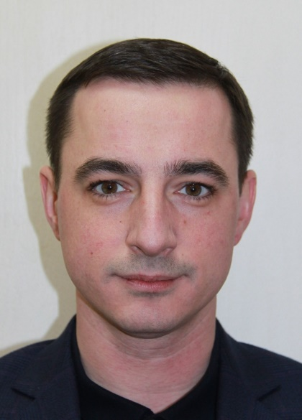

Жохов Андрей Игоревич
Заместитель главы управы Ломоносовского района города Москвы по вопросам экономики, торговли и услуг
8 (499) 133-14-71
Сектор по вопросам торговли и услуг
Отдел бухгалтерского учета, организации проведения конкурсов и аукционов



Семенова Лидия Викторовна
Заместитель главы управы Ломоносовского района города Москвы по работе с населением
8 (499) 133-14-78
Служба по работе со служебной корреспонденцией, письмами граждан, организации приема населения и материально-технического обеспечения
8 (499) 726-82-74
Организационный сектор
Отдел по взаимодействию с населением



Шевченко Ольга Алексеевна
Первый заместитель главы управы Ломоносовского района города Москвы по вопросам жилищно-коммунального хозяйства, благоустройства и строительства
8 (499) 131-27-97
Сектор по вопросам строительства, имущественно-земельных отношений и транспорта
Отдел по вопросам жилищно-коммунального хозяйства и благоустройства

